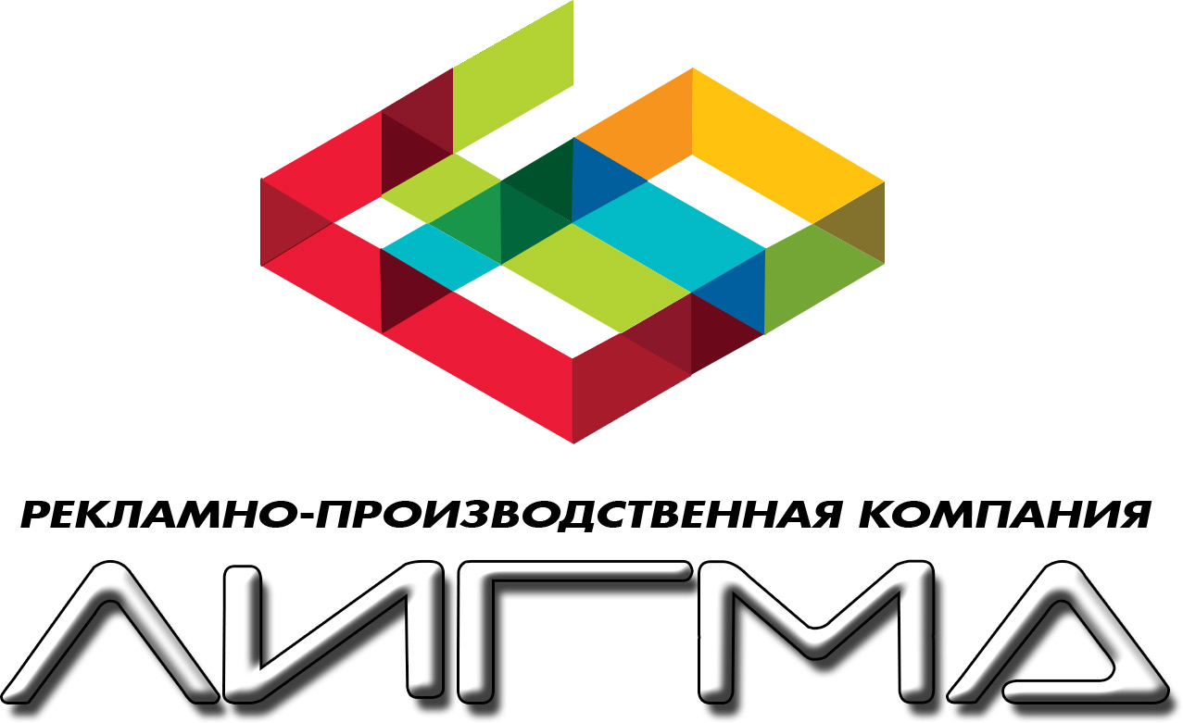

КОММЕРЧЕСКОЕ ПРЕДЛОЖЕНИЕ

Уважаемые партнеры!

Вас приветствует рекламно-производственная компания «ЛИГМА». Мы предлагаем сотрудничество в изготовлении широкоформатной и интерьерной печатной продукции.

Наша, пожалуй, самая сильная сторона — это качественное и своевременное изготовление продукции и грамотная, высокопрофессиональная постпечатная обработка, учитывающая все особенности пожеланий заказчика. Благодаря этому, Вы всегда можете быть уверенными в том, что готовая продукция будет именно такой, какой Вы ее хотите видеть. Наш подход к каждому заказчику индивидуален. В выработке решения мы отталкиваемся от желания и возможностей заказчика. Мы помогаем клиенту избежать технологических проблем, подобрать оптимальное соотношение «цена-качество» и получить предсказуемый результат за предсказуемую цену.

В прилагаемых расценках приведены лишь основные, наиболее распространенные, виды широкоформатной и интерьерной печатной продукции, поскольку многообразие всех вариантов просто невозможно отобразить в прейскуранте разумного размера. Если Вы вдруг не найдете в нашем прайс-листе то, что хотели бы напечатать, свяжитесь с нами для индивидуального расчета по e-mail или телефону.

Печатные работы могут быть различной сложности, выполняться различными типами печати и на разном оборудовании. Нет смысла пытаться охватить в прейскуранте все возможные варианты работ, поэтому мы остановимся только на наиболее стандартных и распространенных позициях. При желании всегда можно рассчитать любой нестандартный заказ по технологическому алгоритму, обратившись по приведенным ниже телефонам или по E-mail.

Наши преимущества:
- Высочайшее качество
- Непрерывное производство без праздников и выходных
- Прозрачная ценовая политика

Основные виды выпускаемой продукции:
- Печать на баннерной ткани и сетке неограниченных размеров
- Печать на самоклеющейся пленке
- Плакаты и постеры на бумаге
- Стикеры на самоклеющейся пленке и т.д.
- Все виды постпечатной обработки

Оборудование:
- INFINITI FY-3208 G 360-720 dpi (3,2 м)
- CRYSTAL JET 6 000 360-720 dpi (3,2 м)
- Mimaki JV33-160 720-1440 dpi (1,6 м)
- Fujifilm Uvistar Pro-8 (5 м)- 1440 dpi (УФ-печать)
- Сварочный автомат Leister

ПРАЙС-ЛИСТ
На услуги широкоформатной печати

Широкоформатная печать
Материалы | 360 dpi | 720dpi
Баннер Европа литой 510гр (3,2м) | 320 руб | 350 руб
Баннер Китай ламинированный 440гр (3,2м) | 260 руб | 300 руб
Баннер литой 440гр (3,2м) | 300 руб | 340 руб
Самоклеющаяся плёнка Orajet (матовая, глянцевая, прозрачная, белая) | 320 руб | 350 руб
Баннер бэклит (транслюцентный ) (3,2м) | 320 руб | 350 руб
Сетка Китай | 330 руб | 370 руб
Баннер Blockout (Светоблокирующи) (3,2м) | 330 руб | 350 руб
Самоклеющаяся пленка (транслюцентная) |  | 350 руб
Пленка Бэклит (Без клея) |  | 550 руб
Самоклеющаяся пленка перфорированная |  | 600 руб
Интерьерная печать
 | 720dpi | 1440dpi
Самоклеющаяся плёнка Orajet (матовая, глянцевая, прозрачная, белая) | 450 руб | 500 руб
Самоклеющаяся пленка (транслюцентная) | 450 руб | 500 руб
Пленка Бэклит (Без клея) | 600 руб | 650 руб
Самоклеющаяся пленка перфорированная | 650 руб | 700 руб
УФ Печать Шириной 5м
Материал |  | 720 dpi
Баннер Европа литой (5м) |  | 650 руб
Баннер бэклит (транслюцентный ) |  | 700 руб
Баннер Blockout (Светоблокирующи) |  | 650 руб
Сетка |  | 600 руб
Ткань Desсor ширина материала 310-500см |  | 1400 руб
Постпечатная обработка
Установка люверсов 10 мм, шт. | 15 руб
Рабочий карман (сквозной карман), пог.м | 50 руб
Усиление края (глухой карман), пог.м | 20 руб
Ламинация (мат, глянец, белая) м2 | 200 руб
Доставка по Москве БЕСПЛАТНО

* * *
Если вы хотите заказать продукцию, то Вам нет необходимости вычислять стоимость заказа по вышеприведенным прайсам: позвоните, и наш сотрудник сделает точный расчет по программе.

Со своей стороны, мы стремимся выполнять заказы в самые короткие сроки. В зависимости от сложности и объема заказа его выполнение требует от 2 дней.

Также, при необходимости, наши специалисты подъедут к Вам в офис и расскажут более подробно о продукции нашей компании, а также предоставят образцы печати.

Это вся информация, с которой мы хотели познакомить Вас в рамках данного предложения.

Надеемся на долгое и взаимовыгодное сотрудничество.

С уважением,
Руководитель ООО “ЛИГМА”
Мигулин Евгений
Тел.: +7 (963) 625-21-32
E-mail: rpk.ligma@bk.ru
Наш адрес: Остаповский проезд, д 9

